BANCO DE DESARROLLO PRODUCTIVO – S.A.M.
Licitación Pública BDP – S.A.M. Nº 04/2023
PRIMERA ENTREGA
Análisis Funcional · Pantallas Maquetadas · Transiciones
Sistema de Gestión de Solicitudes de Crédito (SG-BDP)
Entrega | Primera Entrega (hasta 40 días hábiles)
Productos | Análisis funcional · Pantallas maquetadas · Transiciones
Proyecto | Digitalización del Proceso Crediticio PYME y Banca Empresa
Sistema | SG-BDP – Sistema de Gestión de Solicitudes de Crédito
Entidad contratante | Banco de Desarrollo Productivo BDP – S.A.M.
Licitación | Pública Nº 04/2023
Base de diseño | Prototipo Figma SG-BDP
Versión | 2.0
La Paz – Bolivia

Tabla de Contenido

1. Introducción 4
1.1. Objetivo 4
1.2. Alcance de la entrega 4
1.3. Nota sobre el prototipo 4
2. Descripción General del Sistema 5
2.1. Portales del sistema 5
2.2. Roles del Portal Administrativo 5
3. Módulos de la Solución 6
4. Modelo de Casos de Uso 7
4.1. Especificación de casos de uso 7
CU-01: Autenticarse con MFA 7
CU-02: Registrar Solicitud 7
CU-03: Evaluación Financiera 8
CU-04: Calcular Scoring 8
CU-05: Gestionar Garantías 8
CU-06: Aprobar / Rechazar Crédito 9
CU-07: Consultar Estado y Cuotas 9
5. Flujo del Proceso Crediticio 10
6. Transiciones entre Usuarios 11
7. Pantallas Maquetadas 12
Portal Administrativo 12
7.1 Inicio de Sesión Administrativo 12
7.2 Autenticación Multifactor (MFA) 12
7.3 Dashboard 13
7.4 Evaluación Financiera 13
7.5 Motor de Scoring 14
7.6 Motor de Scoring — Detalle y Decisión 15
7.7 Gestión de Garantías 15
7.8 Documentos 16
7.9 Clientes 17
7.10 Reportes 17
7.11 Configuración 18
Portal Cliente 18
7.12 Inicio de Sesión Cliente 18
7.13 Mis Solicitudes 19
7.14 Mis Créditos 20
7.15 Documentos del Cliente 20
8. Requerimientos Funcionales 22
9. Requerimientos No Funcionales 22
10. Alcance Pendiente (a desarrollar) 22
11. Conclusiones 23

1. Introducción

El presente documento constituye la Primera Entrega de la consultoría para la digitalización del proceso crediticio PYME y Banca Empresa del Banco de Desarrollo Productivo – S.A.M. (BDP – S.A.M.), en el marco de la Licitación Pública Nº 04/2023.
Conforme a los Términos de Referencia, esta entrega comprende hasta los 40 días hábiles de firmado el contrato e incluye tres productos: el informe de análisis funcional, las pantallas maquetadas de todos los formularios del banco y la definición de las transiciones entre los distintos usuarios del banco.
Los productos aquí presentados se sustentan en el prototipo funcional del Sistema de Gestión de Solicitudes de Crédito (SG-BDP), desarrollado en Figma, el cual materializa de forma visual y navegable los requerimientos establecidos en los Términos de Referencia.

1.1. Objetivo
Establecer la base funcional y de diseño del sistema SG-BDP, definiendo los actores, casos de uso, flujo del proceso crediticio, transiciones entre usuarios y el maquetado de las pantallas que componen la solución.

1.2. Alcance de la entrega
Esta entrega cubre el análisis y diseño de las interfaces del sistema, sin incluir aún el desarrollo de funcionalidades, que corresponde a las entregas posteriores. El maquetado abarca el Portal Administrativo (personal del banco) y el Portal Cliente.

1.3. Nota sobre el prototipo
Las pantallas mostradas corresponden al prototipo en Figma. Por tratarse de un prototipo, algunos valores de muestra (montos en dólares, identificadores tipo RUC y prefijos telefónicos) se ajustarán al contexto boliviano (bolivianos «Bs.», «NIT» y prefijo «+591») durante el desarrollo. La documentación textual ya emplea la nomenclatura boliviana.

2. Descripción General del Sistema

El SG-BDP es una plataforma web integral para la evaluación, aprobación y seguimiento de créditos bancarios. La solución se estructura en dos portales diferenciados según el tipo de usuario, ambos protegidos bajo un esquema de seguridad Zero Trust con autenticación multifactor (MFA).
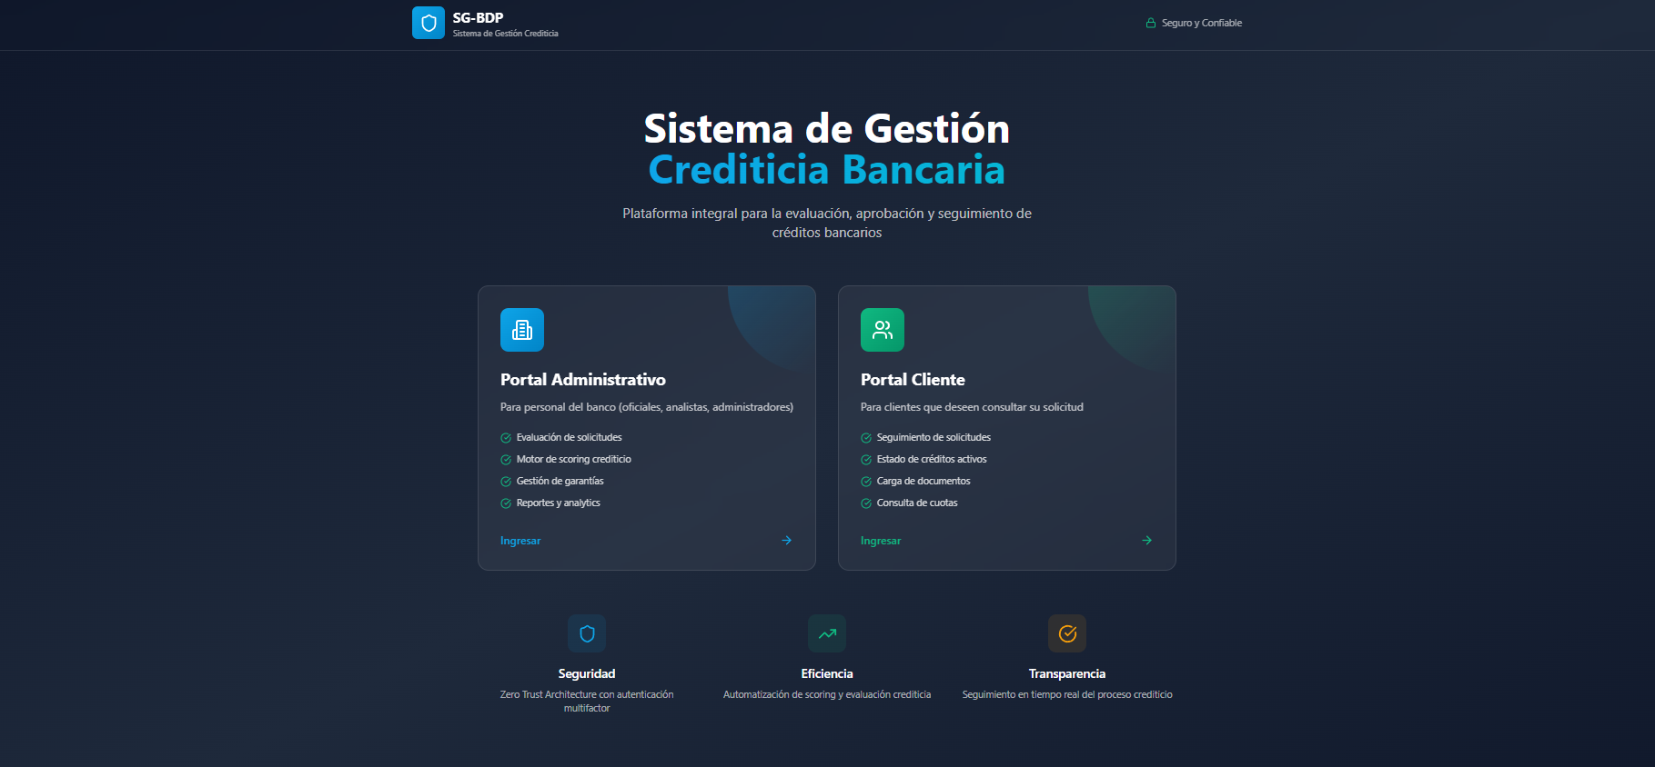
Figura 1. Pantalla de inicio: selección de portal (Administrativo / Cliente).

2.1. Portales del sistema
Portal | Dirigido a | Funciones principales
Portal Administrativo | Personal del banco (oficiales, analistas, administradores). | Evaluación de solicitudes, motor de scoring, gestión de garantías, reportes y analytics.
Portal Cliente | Clientes que deseen consultar su solicitud. | Seguimiento de solicitudes, estado de créditos, carga de documentos, consulta de cuotas.

2.2. Roles del Portal Administrativo
Dentro del Portal Administrativo se distinguen los siguientes roles, conforme a los actores definidos en el proyecto:
Rol | Responsabilidad principal
Oficial de Crédito | Registra la solicitud, realiza la evaluación financiera y valida garantías.
Analista de Riesgo | Revisa el resultado del scoring y aprueba o rechaza el crédito.
Administrador | Administra usuarios, parámetros, reportes y configuración del sistema.
Cliente | (Portal Cliente) Solicita el crédito y consulta el estado de su solicitud y cuotas.

3. Módulos de la Solución

El Portal Administrativo organiza la operación en diez módulos accesibles desde el menú lateral. El siguiente cuadro los resume:
Módulo | Descripción
Dashboard | Resumen general: KPIs, solicitudes por estado y productividad por oficial.
Flujo del Proceso | Seguimiento paso a paso del proceso crediticio (6 etapas).
Nueva Solicitud | Registro de una nueva solicitud de crédito.
Evaluación Financiera | Análisis de indicadores financieros del solicitante.
Motor de Scoring | Evaluación automatizada del riesgo crediticio.
Gestión de Garantías | Registro, tasación y validación de garantías.
Documentos | Gestión documental del proceso crediticio.
Clientes | Gestión de la cartera de clientes.
Reportes | Análisis y reportes del sistema crediticio.
Configuración | Perfil, seguridad, notificaciones y preferencias.

4. Modelo de Casos de Uso

El siguiente diagrama presenta los casos de uso principales del sistema y su relación con los actores.
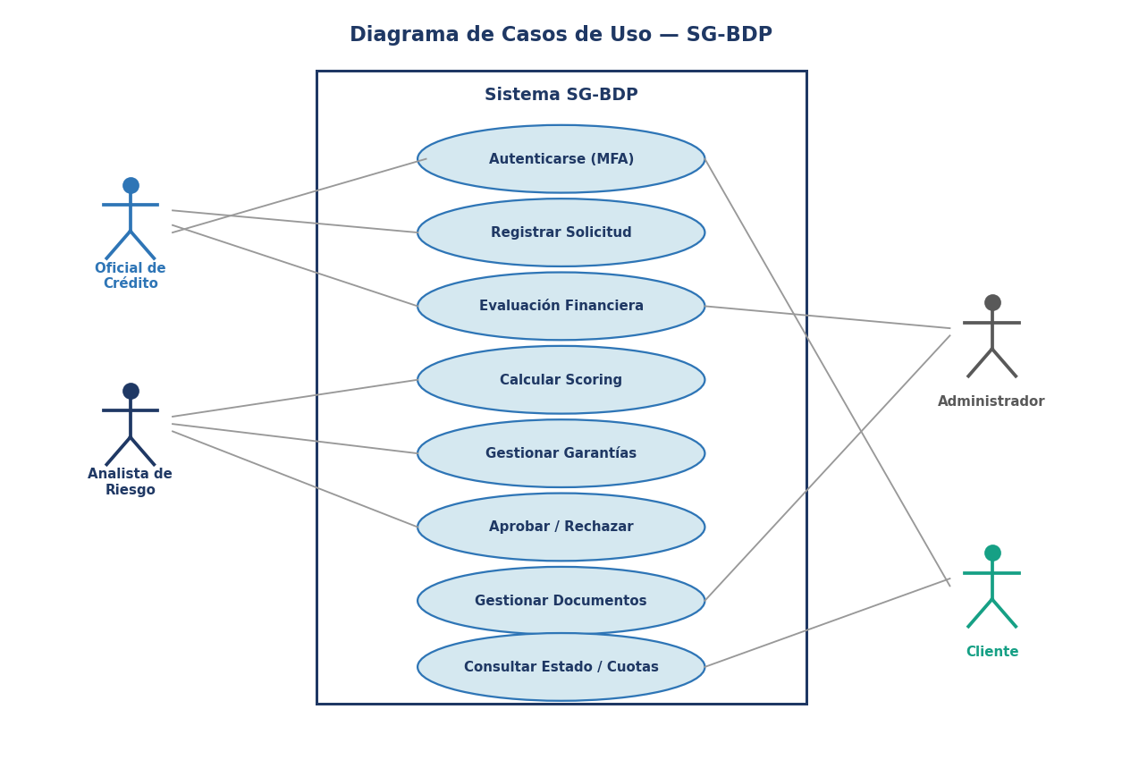
Figura 2. Diagrama de casos de uso del sistema SG-BDP.

4.1. Especificación de casos de uso

CU-01: Autenticarse con MFA
Campo | Detalle
Actor | Todos los roles
Precondición | El usuario dispone de credenciales y un dispositivo de segundo factor.
Postcondición | El usuario accede a su portal correspondiente.
Flujo principal:
- El usuario ingresa correo y contraseña.
- El sistema valida y solicita el código MFA de 6 dígitos.
- El usuario ingresa el código.
- El sistema verifica y concede acceso según el rol.

CU-02: Registrar Solicitud
Campo | Detalle
Actor | Oficial de Crédito
Precondición | El oficial está autenticado en el Portal Administrativo.
Postcondición | La solicitud queda registrada e inicia el flujo de 6 pasos.
Flujo principal:
- El oficial selecciona 'Nueva Solicitud'.
- Captura datos del cliente, del crédito y de la garantía.
- Envía la solicitud.
- El sistema registra la solicitud en estado inicial.

CU-03: Evaluación Financiera
Campo | Detalle
Actor | Oficial de Crédito
Precondición | Existe una solicitud registrada con documentos cargados.
Postcondición | La solicitud cuenta con su análisis financiero.
Flujo principal:
- El oficial abre la evaluación financiera.
- El sistema calcula los ratios (liquidez, solvencia, ICC, LTV).
- Compara los ratios contra los mínimos requeridos.
- Registra el resultado del análisis.

CU-04: Calcular Scoring
Campo | Detalle
Actor | Oficial de Crédito / Sistema
Precondición | La evaluación financiera ha sido realizada.
Postcondición | Se obtiene el puntaje y la categoría de riesgo.
Flujo principal:
- El sistema ejecuta el motor de scoring (calcularScore()).
- Pondera los factores de riesgo.
- Determina el puntaje sobre 1000 y la categoría de riesgo.
- Emite una recomendación (aprobar / rechazar).

CU-05: Gestionar Garantías
Campo | Detalle
Actor | Oficial de Crédito
Precondición | La solicitud está en la etapa de validación de garantías.
Postcondición | Las garantías quedan validadas con su cobertura calculada.
Flujo principal:
- El oficial registra las garantías y sus tasaciones.
- El sistema calcula el LTV y la cobertura.
- Verifica los documentos de garantía.
- Confirma la suficiencia de garantías.

CU-06: Aprobar / Rechazar Crédito
Campo | Detalle
Actor | Analista de Riesgo
Precondición | La solicitud cuenta con scoring y garantías validadas.
Postcondición | La solicitud queda aprobada (con desembolso) o rechazada.
Flujo principal:
- El analista revisa el scoring y las observaciones del sistema.
- Contrasta con las políticas de riesgo.
- Aprueba o rechaza la solicitud.
- El sistema registra la decisión y habilita el desembolso si procede.

CU-07: Consultar Estado y Cuotas
Campo | Detalle
Actor | Cliente
Precondición | El cliente tiene una solicitud o crédito registrado.
Postcondición | El cliente conoce el estado de su solicitud y sus obligaciones.
Flujo principal:
- El cliente accede al Portal Cliente.
- Consulta sus solicitudes y su progreso.
- Revisa créditos activos, cuotas y documentos pendientes.
- Sube documentos requeridos si corresponde.

5. Flujo del Proceso Crediticio

El proceso crediticio se estructura en seis etapas secuenciales, conforme al módulo «Flujo del Proceso» del prototipo.
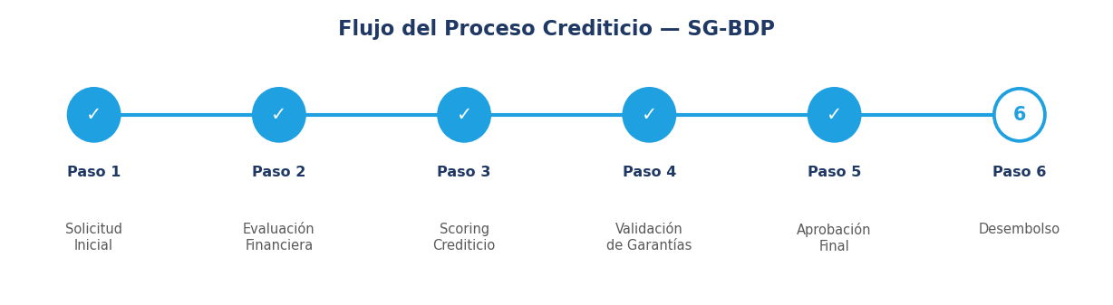
Figura 3. Etapas del proceso crediticio (esquema).
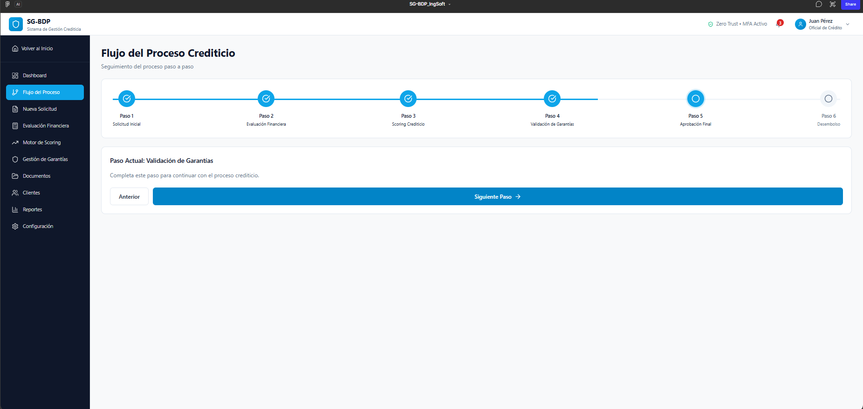
Figura 4. Módulo «Flujo del Proceso» en el prototipo.
Paso | Etapa | Descripción
1 | Solicitud Inicial | Registro de la solicitud y datos del cliente.
2 | Evaluación Financiera | Cálculo y análisis de ratios financieros.
3 | Scoring Crediticio | Cálculo del puntaje de riesgo (calcularScore()).
4 | Validación de Garantías | Tasación y verificación de garantías.
5 | Aprobación Final | Decisión del analista de riesgo.
6 | Desembolso | Liberación del crédito aprobado.

6. Transiciones entre Usuarios

Las transiciones describen cómo se traspasa la responsabilidad sobre una solicitud entre los distintos usuarios del banco a lo largo del proceso.
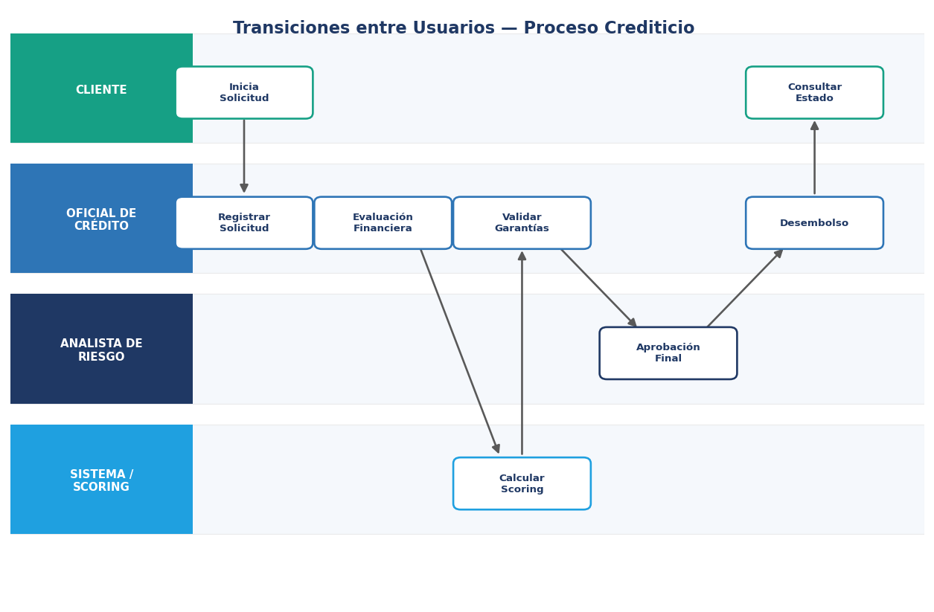
Figura 5. Transiciones entre usuarios (diagrama de carriles).
# | Desde → Hacia | Evento | Resultado
1 | Cliente → Oficial | El cliente inicia la solicitud. | Solicitud registrada (Paso 1).
2 | Oficial → Sistema | Evalúa finanzas y dispara calcularScore(). | Scoring calculado (Pasos 2-3).
3 | Oficial → Analista | Valida garantías y eleva a decisión. | Listo para aprobación (Paso 4).
4 | Analista → Oficial | Aprueba o rechaza. | Aprobación final / desembolso (Pasos 5-6).
5 | Oficial → Cliente | Notifica resultado. | El cliente consulta el estado.

7. Pantallas Maquetadas

A continuación se presentan las pantallas maquetadas del sistema, agrupadas por portal. Cada pantalla incluye su propósito, el actor que la utiliza y la descripción de sus elementos principales. Las maquetas corresponden al prototipo navegable en Figma.

Portal Administrativo

7.1 Inicio de Sesión Administrativo
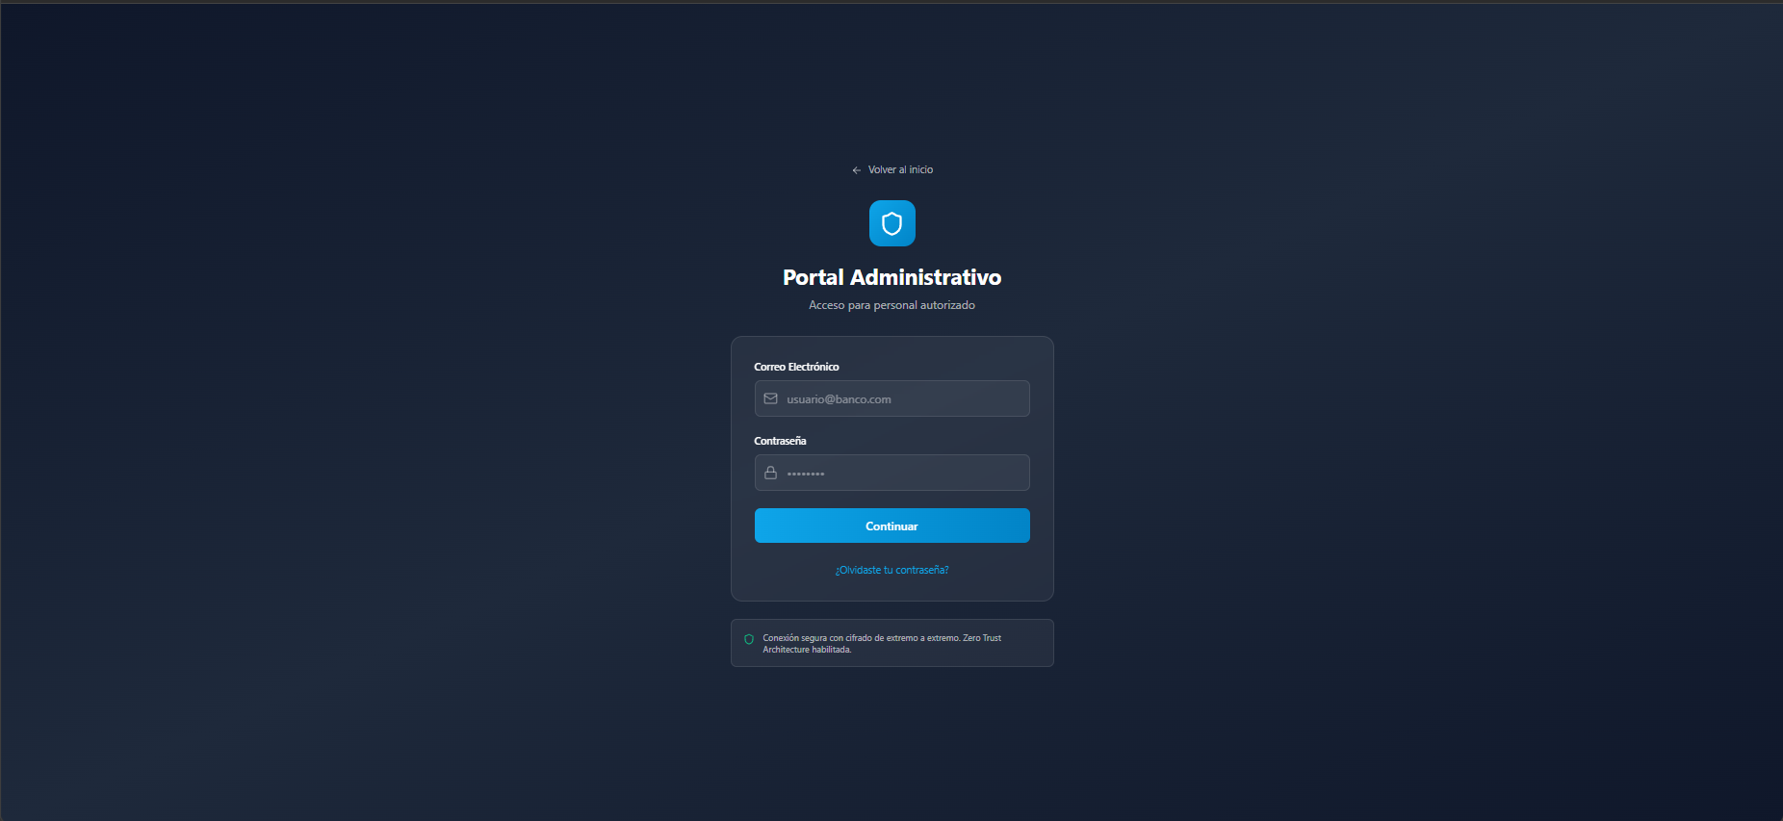
Figura. Pantalla «Inicio de Sesión Administrativo».
Actor: Oficial / Analista / Administrador
Pantalla de autenticación del personal del banco. Valida correo y contraseña bajo arquitectura Zero Trust con cifrado de extremo a extremo.
Elementos principales:
- Campos de correo electrónico y contraseña.
- Botón 'Continuar' y recuperación de contraseña.
- Aviso de conexión segura (Zero Trust).

7.2 Autenticación Multifactor (MFA)
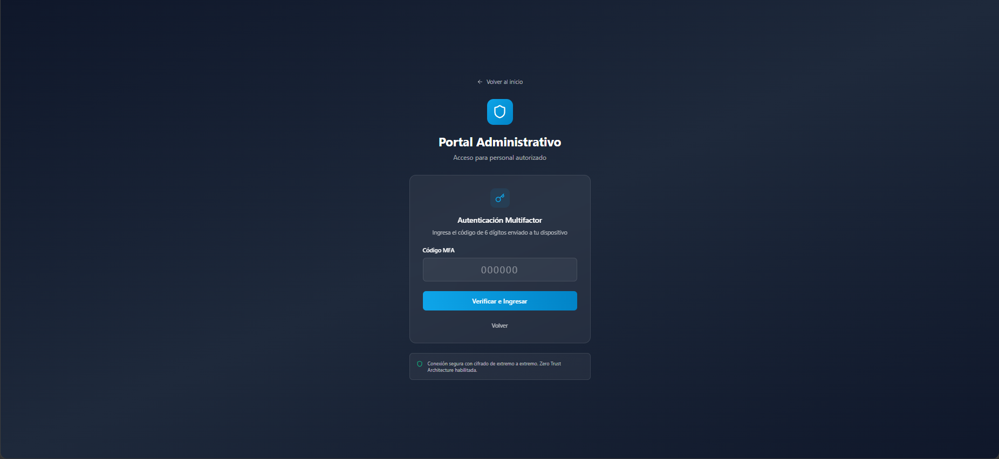
Figura. Pantalla «Autenticación Multifactor (MFA)».
Actor: Oficial / Analista / Administrador
Segundo factor de autenticación. Solicita un código de 6 dígitos enviado al dispositivo del usuario antes de conceder acceso.
Elementos principales:
- Campo de código MFA de 6 dígitos.
- Botón 'Verificar e Ingresar'.
- Opción para volver al paso anterior.

7.3 Dashboard
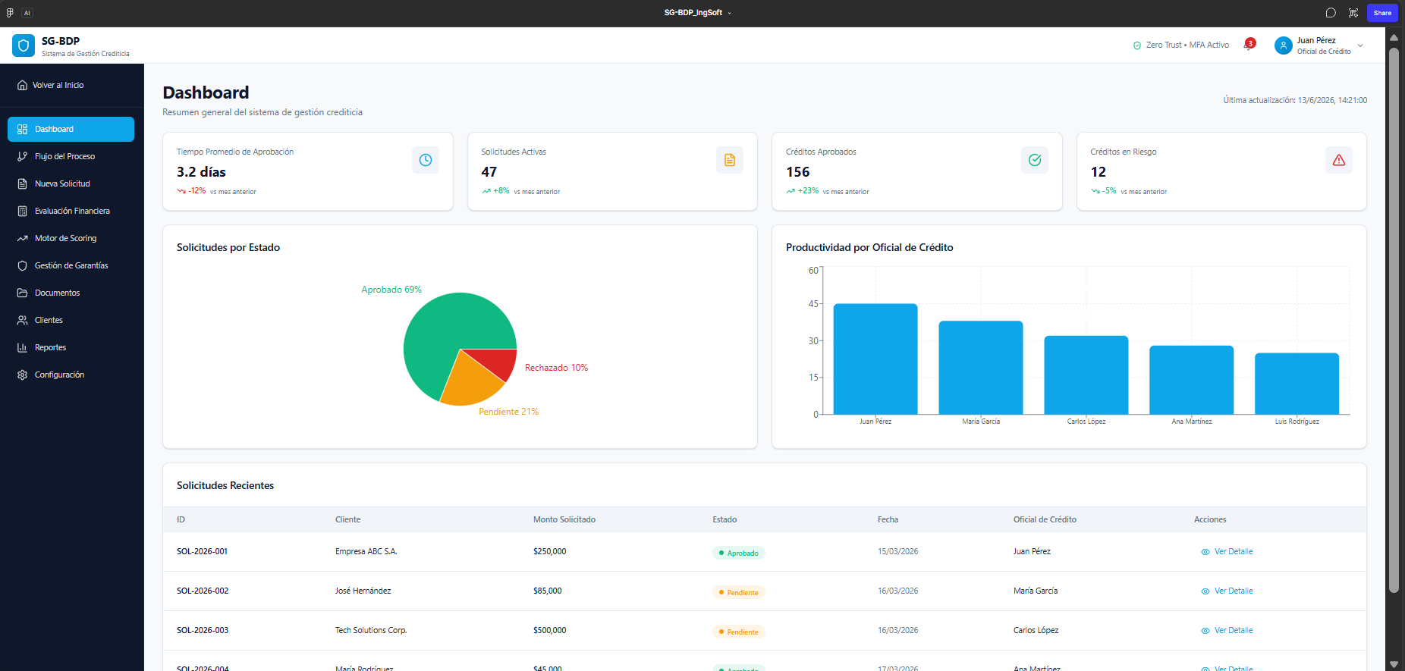
Figura. Pantalla «Dashboard».
Actor: Oficial / Analista / Administrador
Panel principal con el resumen general del sistema: tiempo promedio de aprobación, solicitudes activas, créditos aprobados y en riesgo, distribución por estado, productividad por oficial y solicitudes recientes.
Elementos principales:
- Tarjetas de KPIs (tiempo de aprobación, activas, aprobados, en riesgo).
- Gráfico de solicitudes por estado y productividad por oficial.
- Tabla de solicitudes recientes con acciones.

7.4 Evaluación Financiera
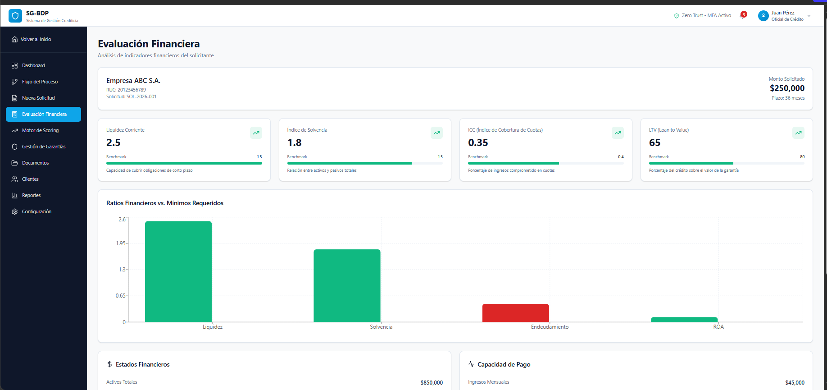
Figura. Pantalla «Evaluación Financiera».
Actor: Oficial de Crédito
Análisis de los indicadores financieros del solicitante. Muestra los ratios calculados frente a sus mínimos requeridos (benchmark) y los estados financieros.
Elementos principales:
- Ratios: Liquidez Corriente, Índice de Solvencia, ICC y LTV.
- Gráfico de ratios vs. mínimos requeridos.
- Estados financieros y capacidad de pago.

7.5 Motor de Scoring
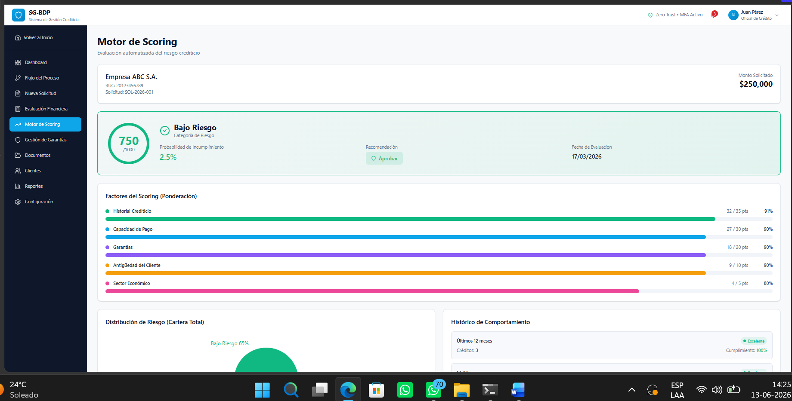
Figura. Pantalla «Motor de Scoring».
Actor: Oficial / Analista
Evaluación automatizada del riesgo crediticio. Presenta el puntaje sobre 1000, la categoría de riesgo, la probabilidad de incumplimiento y la recomendación, junto con los factores ponderados.
Elementos principales:
- Puntaje de scoring (sobre 1000) y categoría de riesgo.
- Factores ponderados: historial, capacidad de pago, garantías, antigüedad, sector.
- Recomendación del sistema (aprobar / rechazar).

7.6 Motor de Scoring — Detalle y Decisión
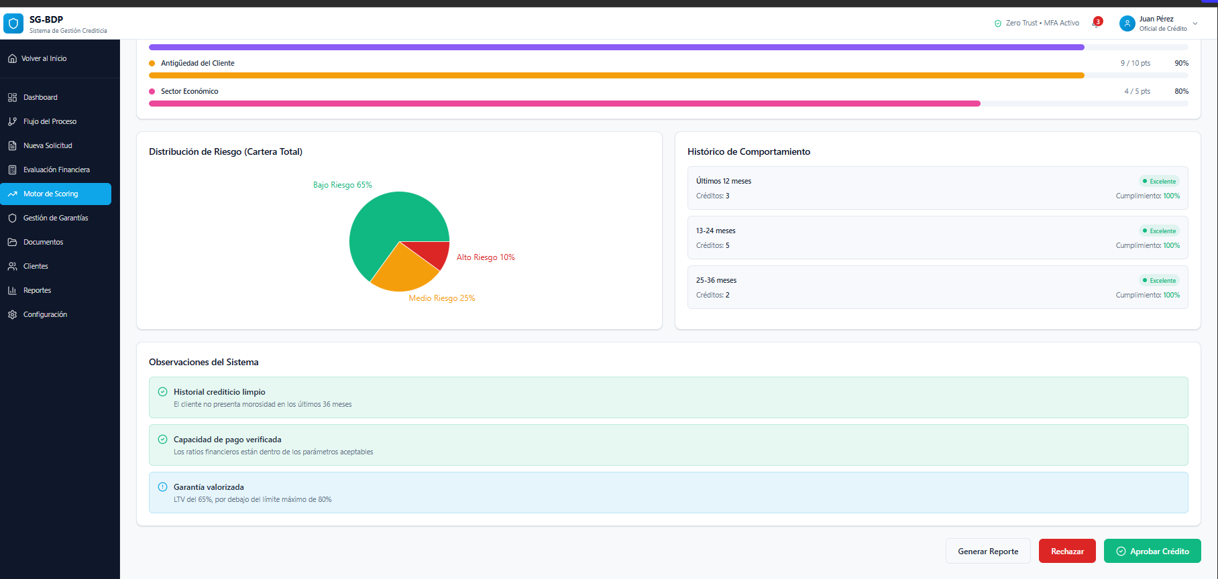
Figura. Pantalla «Motor de Scoring — Detalle y Decisión».
Actor: Analista de Riesgo
Continuación del scoring: distribución de riesgo de la cartera, histórico de comportamiento, observaciones del sistema y acciones de decisión.
Elementos principales:
- Distribución de riesgo de la cartera total.
- Histórico de comportamiento por periodos.
- Observaciones del sistema.
- Acciones: Generar Reporte / Rechazar / Aprobar Crédito.

7.7 Gestión de Garantías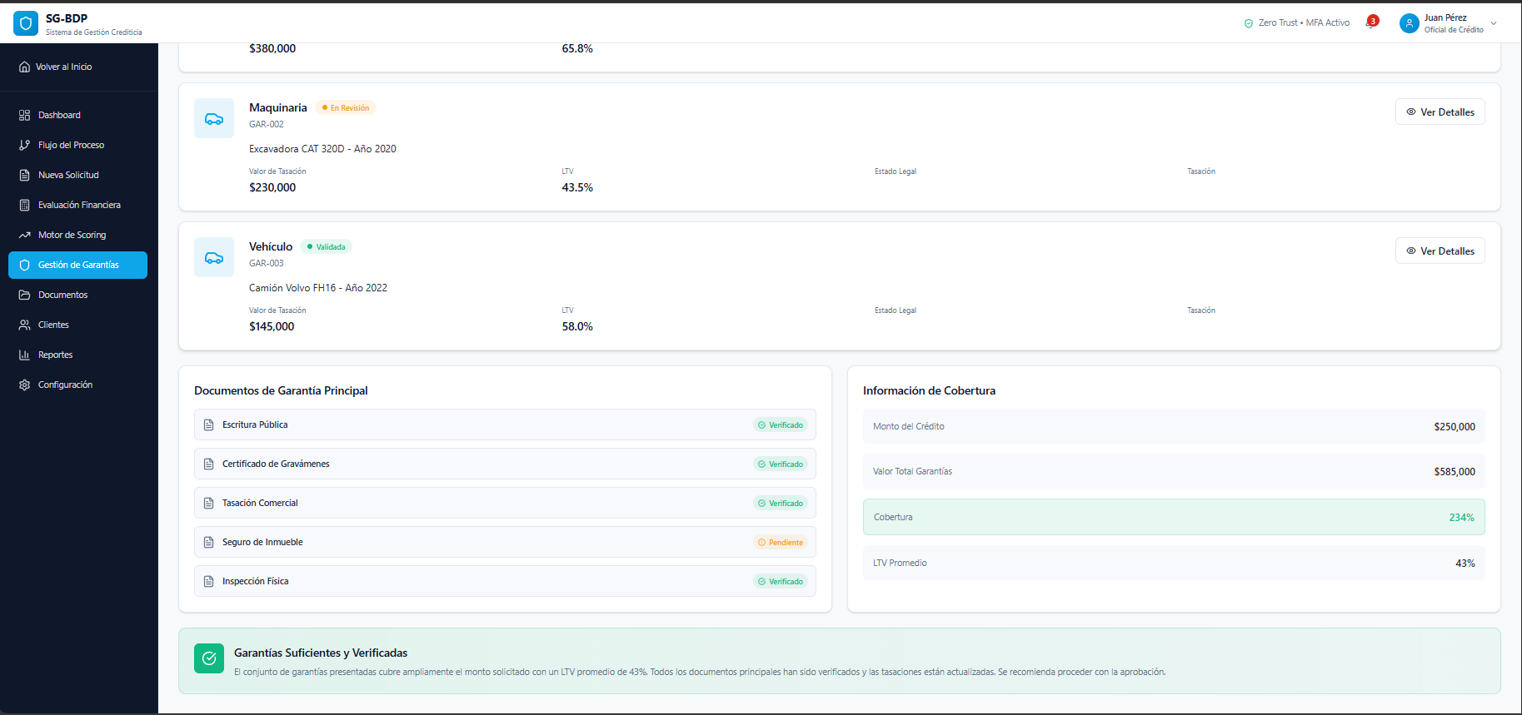
Figura. Pantalla «Gestión de Garantías».
Actor: Oficial de Crédito
Registro y validación de garantías. Muestra cada garantía con su tasación y LTV, los documentos verificados y la información de cobertura respecto al monto del crédito.
Elementos principales:
- Listado de garantías con estado, tasación y LTV.
- Documentos de garantía (verificados / pendientes).
- Información de cobertura y LTV promedio.

7.8 Documentos
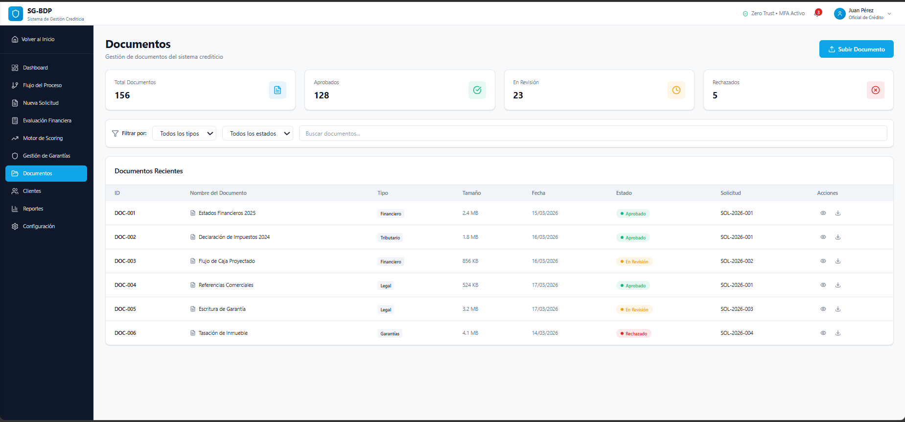
Figura. Pantalla «Documentos».
Actor: Oficial / Administrador
Gestión documental del proceso crediticio. Permite filtrar, buscar, visualizar y subir documentos, mostrando su estado de aprobación.
Elementos principales:
- KPIs: total, aprobados, en revisión, rechazados.
- Filtros por tipo y estado, y búsqueda.
- Tabla de documentos con acciones (ver / descargar).

7.9 Clientes
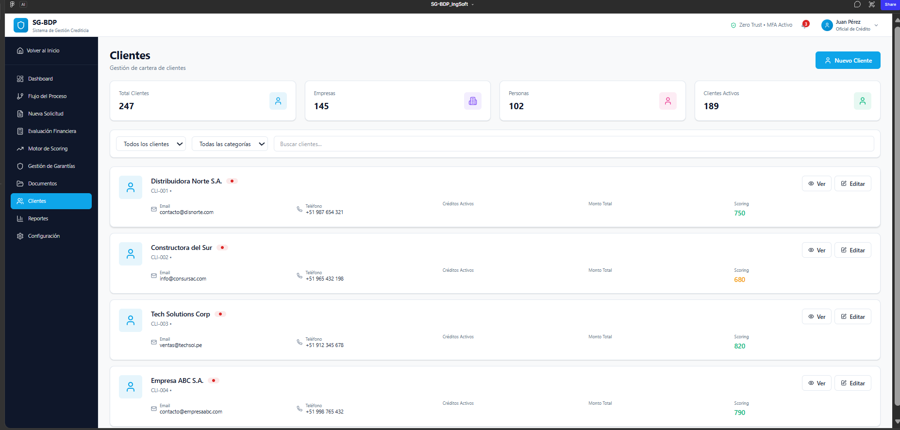
Figura. Pantalla «Clientes».
Actor: Oficial / Administrador
Gestión de la cartera de clientes. Lista clientes (empresas y personas) con su información de contacto y scoring, y permite crear o editar.
Elementos principales:
- KPIs: total, empresas, personas, activos.
- Filtros y búsqueda de clientes.
- Fichas de cliente con contacto y scoring.

7.10 Reportes
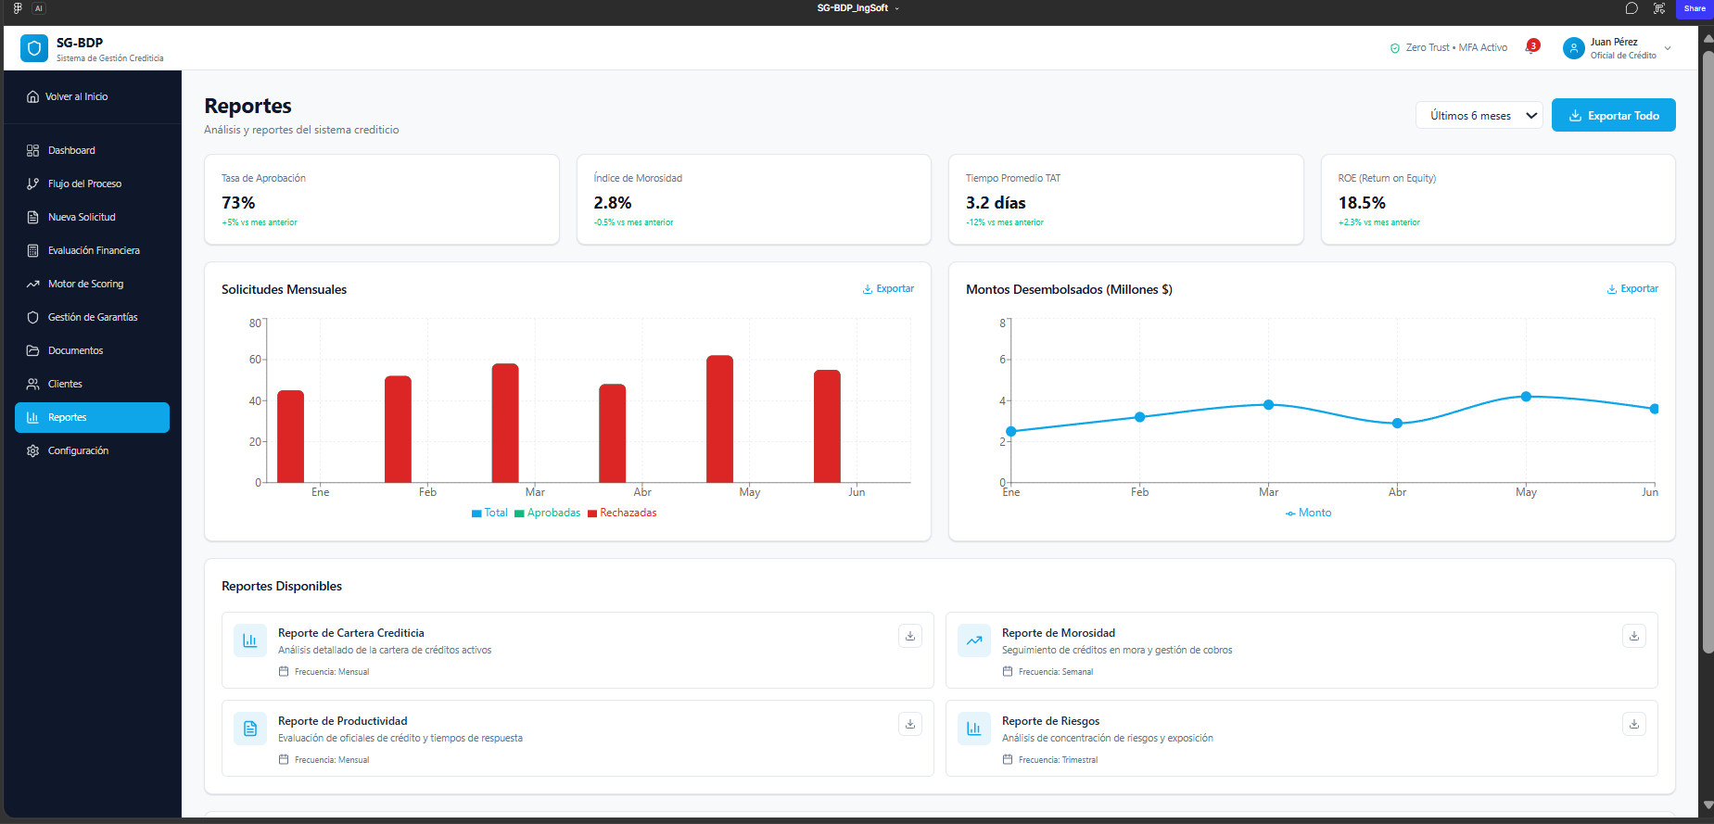
Figura. Pantalla «Reportes».
Actor: Administrador / Analista
Análisis y reportes del sistema. Presenta indicadores de gestión, gráficos de solicitudes y desembolsos, y reportes descargables.
Elementos principales:
- KPIs: tasa de aprobación, morosidad, TAT, ROE.
- Gráficos de solicitudes mensuales y montos desembolsados.
- Reportes disponibles (cartera, morosidad, productividad, riesgos).

7.11 Configuración
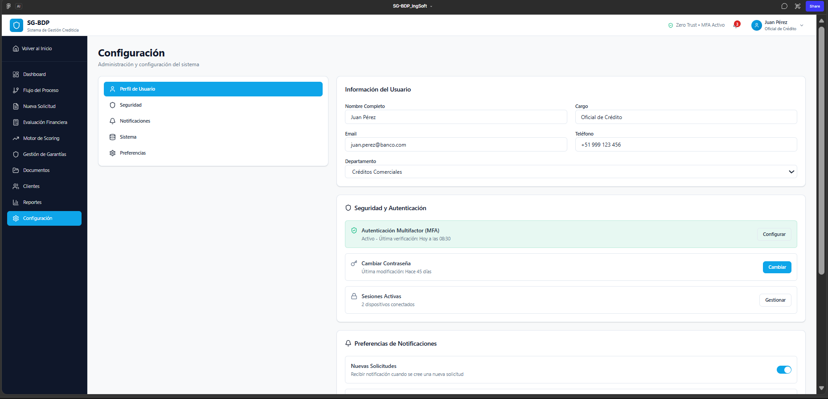
Figura. Pantalla «Configuración».
Actor: Todos los roles
Administración del perfil y la configuración del sistema: datos del usuario, seguridad (MFA, contraseña, sesiones) y preferencias de notificaciones.
Elementos principales:
- Perfil de usuario y datos de contacto.
- Seguridad: MFA, cambio de contraseña, sesiones activas.
- Preferencias de notificaciones.

Portal Cliente

7.12 Inicio de Sesión Cliente
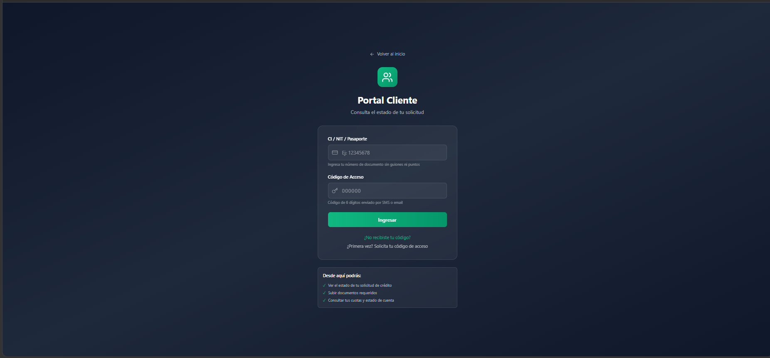
Figura. Pantalla «Inicio de Sesión Cliente».
Actor: Cliente
Acceso del cliente mediante su documento de identidad (CI / NIT / Pasaporte) y un código de acceso de 6 dígitos enviado por SMS o correo.
Elementos principales:
- Campo de CI / NIT / Pasaporte.
- Campo de código de acceso (6 dígitos).
- Botón 'Ingresar' y solicitud de código.

7.13 Mis Solicitudes
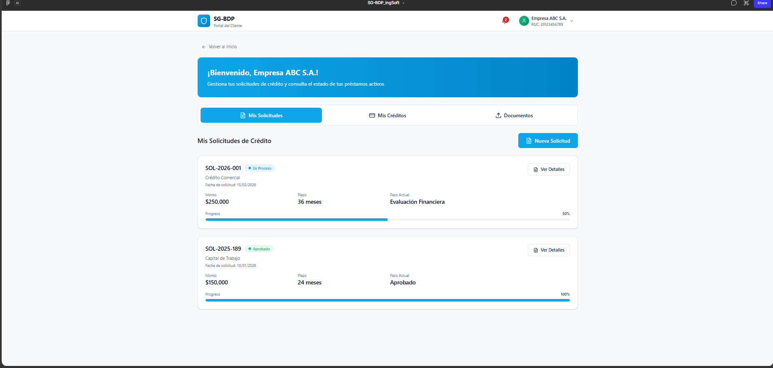
Figura. Pantalla «Mis Solicitudes».
Actor: Cliente
Vista de las solicitudes de crédito del cliente, con su estado, monto, plazo, paso actual y barra de progreso del proceso.
Elementos principales:
- Pestañas: Mis Solicitudes / Mis Créditos / Documentos.
- Tarjetas de solicitud con estado y progreso.
- Botón 'Nueva Solicitud' y 'Ver Detalles'.

7.14 Mis Créditos
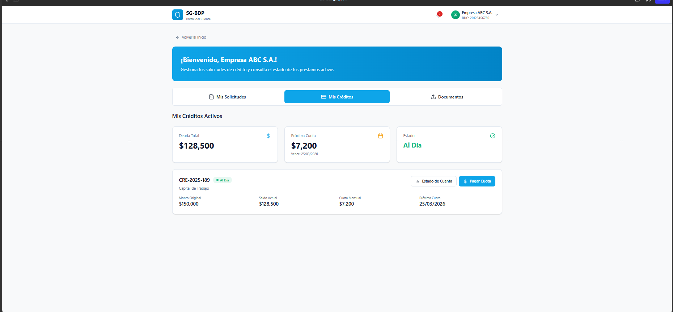
Figura. Pantalla «Mis Créditos».
Actor: Cliente
Resumen de los créditos activos del cliente: deuda total, próxima cuota y estado, con detalle por crédito y opción de pago.
Elementos principales:
- KPIs: deuda total, próxima cuota, estado.
- Detalle del crédito (monto original, saldo, cuota).
- Acciones: Estado de Cuenta / Pagar Cuota.

7.15 Documentos del Cliente
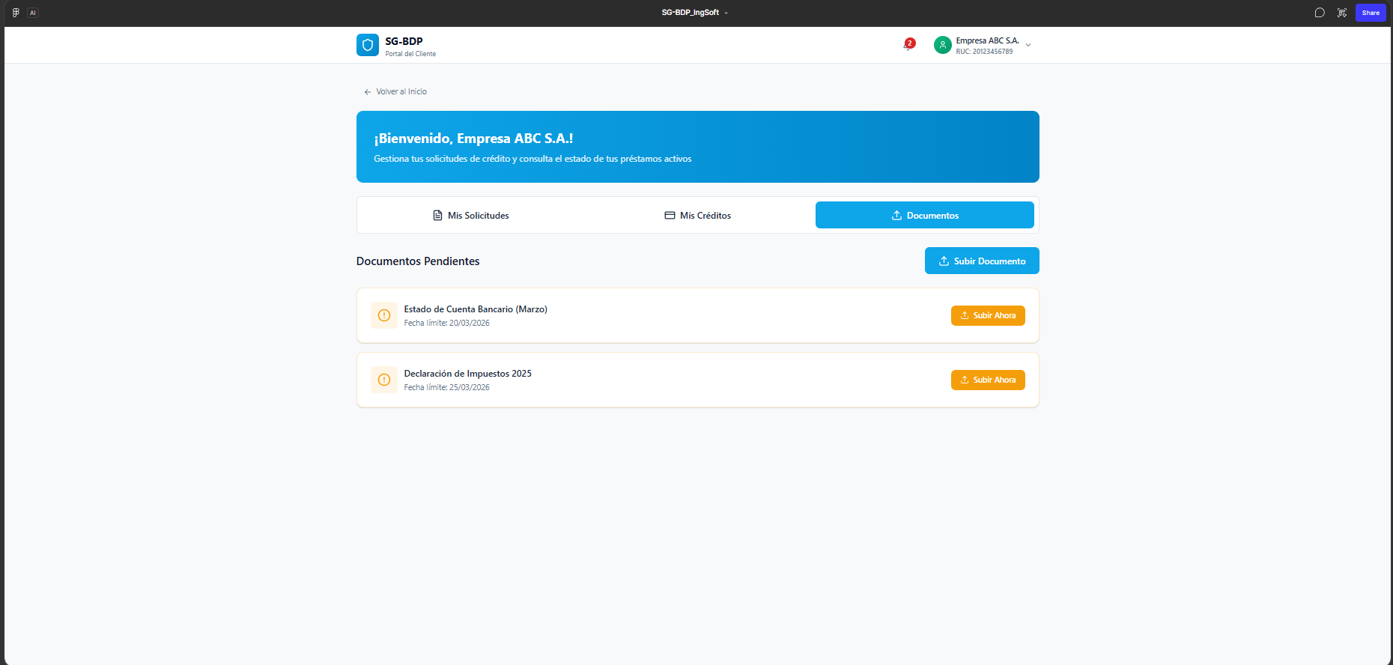
Figura. Pantalla «Documentos del Cliente».
Actor: Cliente
Gestión de documentos pendientes del cliente, con fecha límite y carga directa.
Elementos principales:
- Listado de documentos pendientes con fecha límite.
- Botón 'Subir Ahora' por documento.
- Botón 'Subir Documento'.

8. Requerimientos Funcionales

ID | Requerimiento | Prioridad
RF-01 | El sistema debe autenticar a los usuarios con MFA bajo esquema Zero Trust. | Alta
RF-02 | El sistema debe permitir registrar solicitudes de crédito. | Alta
RF-03 | El sistema debe calcular ratios financieros y compararlos con mínimos. | Alta
RF-04 | El sistema debe calcular el scoring mediante calcularScore(). | Alta
RF-05 | El sistema debe gestionar garantías, tasaciones y cobertura (LTV). | Alta
RF-06 | El sistema debe permitir aprobar o rechazar solicitudes. | Alta
RF-07 | El sistema debe gestionar documentos con estados y filtros. | Media
RF-08 | El sistema debe permitir al cliente consultar solicitudes, créditos y cuotas. | Media
RF-09 | El sistema debe generar reportes y analytics del proceso crediticio. | Media

9. Requerimientos No Funcionales

ID | Requerimiento | Categoría
RNF-01 | Autenticación multifactor y arquitectura Zero Trust. | Seguridad
RNF-02 | Contraseñas encriptadas y cifrado de extremo a extremo. | Seguridad
RNF-03 | Interfaz web responsiva y compatible con navegadores modernos. | Usabilidad
RNF-04 | Soporte de motores de base de datos Oracle o PostgreSQL. | Compatibilidad
RNF-05 | API REST con autenticación JWT e intercambio en JSON. | Integración
RNF-06 | Respuesta en tiempo real y alta disponibilidad. | Rendimiento
RNF-07 | Pistas de auditoría con usuario, fecha y transacción. | Auditoría

10. Alcance Pendiente (a desarrollar)

El prototipo cubre el núcleo del proceso crediticio. Los siguientes elementos previstos en los Términos de Referencia se incorporarán en las entregas de desarrollo posteriores:
- Evaluaciones sectoriales: módulos de evaluación especializada: agrícola, pecuaria y de producción.
- Simulación: simulador de cuotas y presupuesto de inversión.
- Formularios: formularios específicos del Pliego: declaraciones juradas, avalúos prendarios, volteo de respaldos, entre otros.
- Integración Core: integración API-REST con el Core financiero del banco y articulación con Encuentro/Ventana BDP.
Estos elementos se documentan aquí para garantizar la trazabilidad con los Términos de Referencia y serán abordados según el cronograma de entregas.

11. Conclusiones

La Primera Entrega establece la base funcional y de diseño del sistema SG-BDP a partir del prototipo navegable. Se definieron los actores, casos de uso, flujo del proceso de seis etapas, transiciones entre usuarios y el maquetado completo de las pantallas de ambos portales.
Estos productos constituyen el insumo principal para el desarrollo de las funcionalidades en las entregas subsiguientes, asegurando la coherencia entre los Términos de Referencia, el prototipo y la solución a construir.

